Документ предоставлен КонсультантПлюс
Приказ комитета государственной охраны объектов культурного наследия Волгоградской обл. от 19.10.2020 N 268 "Об утверждении предмета охраны объекта культурного наследия регионального значения "Жилой дом (Кооператив "Электрик")", расположенного по адресу: Волгоградская область, г. Волгоград, Центральный район, ул. Невская, 1"

КОМИТЕТ ГОСУДАРСТВЕННОЙ ОХРАНЫ ОБЪЕКТОВ
КУЛЬТУРНОГО НАСЛЕДИЯ ВОЛГОГРАДСКОЙ ОБЛАСТИ

ПРИКАЗ
от 19 октября 2020 г. N 268

ОБ УТВЕРЖДЕНИИ ПРЕДМЕТА ОХРАНЫ ОБЪЕКТА КУЛЬТУРНОГО НАСЛЕДИЯ
РЕГИОНАЛЬНОГО ЗНАЧЕНИЯ "ЖИЛОЙ ДОМ (КООПЕРАТИВ "ЭЛЕКТРИК")",
РАСПОЛОЖЕННОГО ПО АДРЕСУ: ВОЛГОГРАДСКАЯ
ОБЛАСТЬ, Г. ВОЛГОГРАД, ЦЕНТРАЛЬНЫЙ РАЙОН, УЛ. НЕВСКАЯ, 1

В соответствии с Федеральным законом от 25 июня 2002 г. N 73-ФЗ "Об объектах культурного наследия (памятниках истории и культуры) народов Российской Федерации", Порядком определения предмета охраны объекта культурного наследия, включенного в единый государственный реестр объектов культурного наследия (памятников истории и культуры) народов Российской Федерации в соответствии со статьей 64 Федерального закона от 25 июня 2002 г. N 73-ФЗ "Об объектах культурного наследия (памятниках истории и культуры) народов Российской Федерации", утвержденным приказом Министерства культуры Российской Федерации от 13 января 2016 г. N 28, Положением о комитете государственной охраны объектов культурного наследия Волгоградской области, утвержденным постановлением Администрации Волгоградской области от 19 декабря 2016 г. N 697-п, приказываю:
1. Утвердить прилагаемый предмет охраны объекта культурного наследия регионального значения "Жилой дом (Кооператив "Электрик")", расположенного по адресу: Волгоградская область, г. Волгоград, Центральный район, ул. Невская, 1.
2. Настоящий приказ вступает в силу со дня его подписания и подлежит официальному опубликованию.

Временно осуществляющий полномочия
председателя комитета
Д.Л.ПИВНЕНКО

Утвержден
приказом
комитета государственной охраны
объектов культурного наследия
Волгоградской области
от 19 октября 2020 г. N 268

ПРЕДМЕТ ОХРАНЫ ОБЪЕКТА КУЛЬТУРНОГО НАСЛЕДИЯ РЕГИОНАЛЬНОГО
ЗНАЧЕНИЯ "ЖИЛОЙ ДОМ (КООПЕРАТИВ "ЭЛЕКТРИК")", РАСПОЛОЖЕННОГО
ПО АДРЕСУ: ВОЛГОГРАДСКАЯ ОБЛАСТЬ, Г. ВОЛГОГРАД, ЦЕНТРАЛЬНЫЙ
РАЙОН, УЛ. НЕВСКАЯ, 1

Предметом охраны объекта культурного наследия регионального значения "Жилой дом (Кооператив "Электрик")", расположенного по адресу: Волгоградская область, г. Волгоград, Центральный район, ул. Невская, 1, являются:

N  п/п | Элементы предмета охраны | Описание элемента предмета охраны | Иллюстрации
1 | Местоположение и градостроительные характеристики | отдельно стоящее здание, участвующее в формировании фронта застройки ул. им. Михаила Балонина и фиксирующее угол ул. им. Михаила Балонина и ул. Невской | 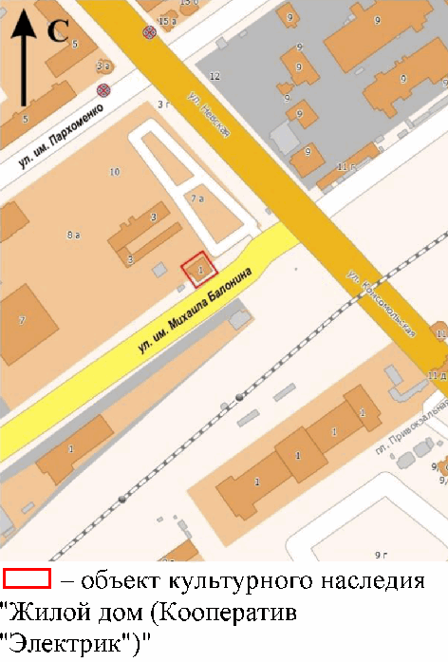
2 | Объемно-пространственная композиция здания | прямоугольное в плане одноэтажное здание кон. XIX в. в 5 световых осей по ул. им. Михаила Балонина и в 5 световых осей по ул. Невской, в том числе одноэтажная пристройка в 1 световую ось к юго-западному фасаду, а также сохранившаяся часть одноэтажной с подвалом пристройки - флигеля в 1 световую ось (первоначально в 3 световых оси) к северо-западному фасаду (далее - флигель) | План с указанием периода строительства  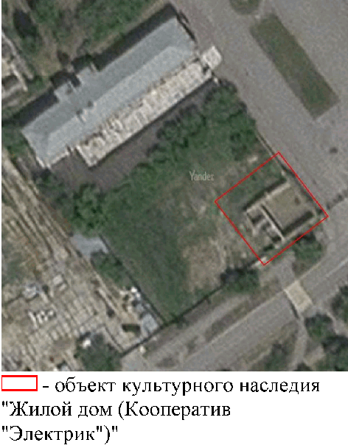  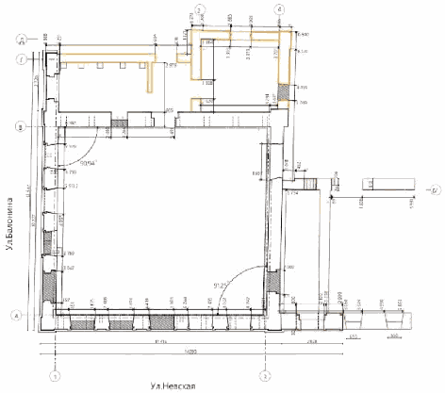  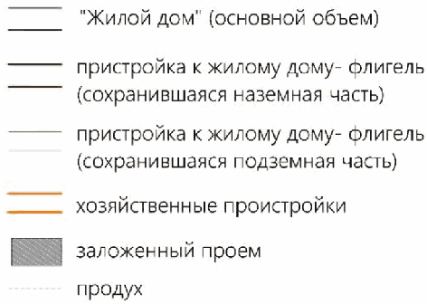
3 | Композиционное решение и архитектурно-художественное оформление юго-восточного (главного) фасада по ул. им. Михаила Балонина | характер, ритм и размер вертикального и горизонтального членения фасада, его декоративное убранство, включающее в том числе следующие элементы: | 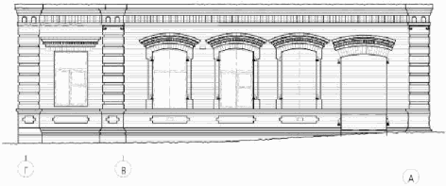
 |  | незначительно выступающий из плоскости стены кирпичный цоколь со слабовыраженной бровкой, образованной выпуском профилированного кирпича | 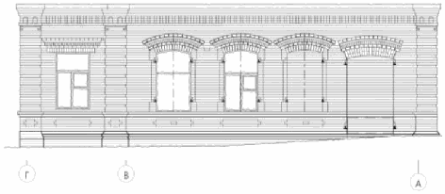  Профиль стены  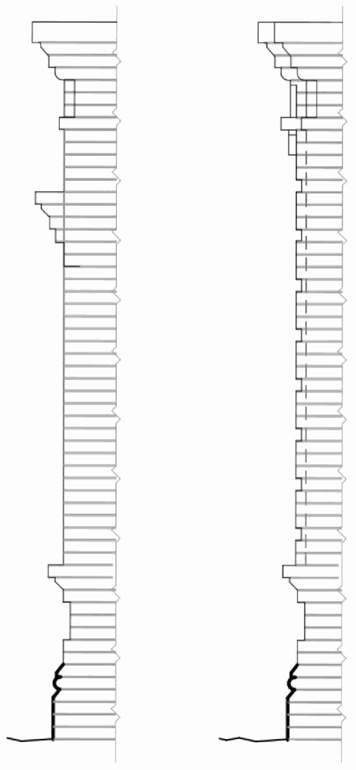  Фронтальный вид  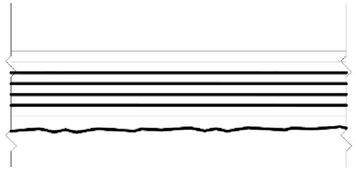
 |  | базы муфтированных плоских пилястр на флангах основного объема здания кон. XIX в. и одноэтажной пристройки в 1 световую ось к юго-западному фасаду, их декор в виде цоколей, образованных выпуском одного порядка кладки, контррельефные ширинки в форме креста | 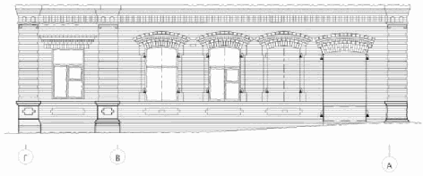  Профиль стены  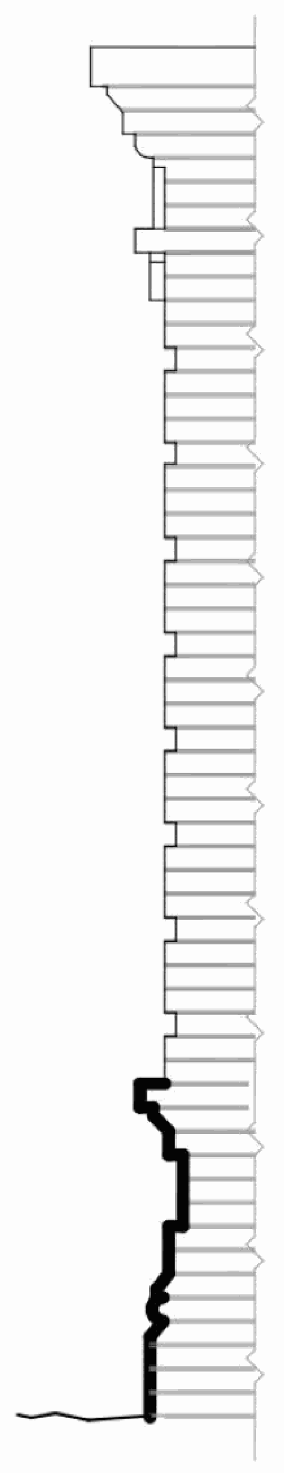  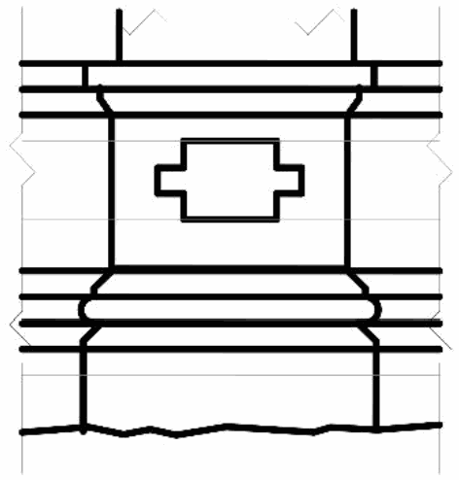
 |  | муфтированные плоские пилястры на флангах основного объема здания кон. XIX в. и пристройки, южная пилястра - огибающая | 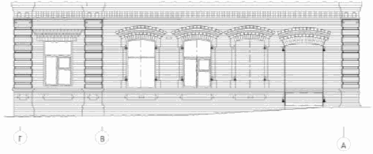  Профиль стены  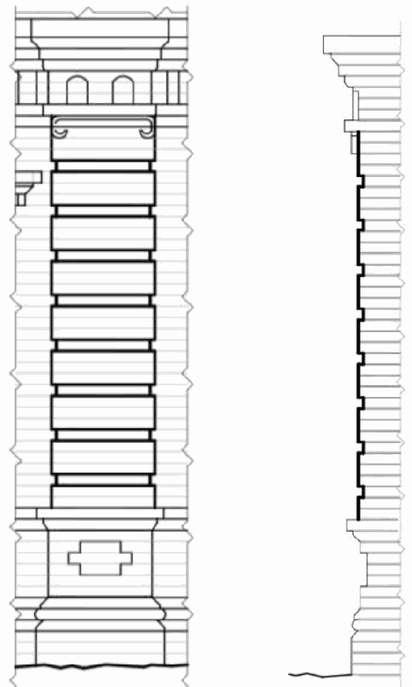
 |  | завершения муфтированных плоских пилястр на флангах основного объема здания кон. XIX в. и пристройки в виде двух арок и карнизов со стилизованными балюстрами под ними | 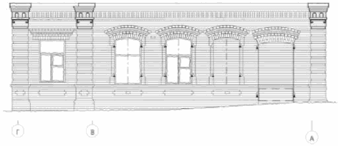  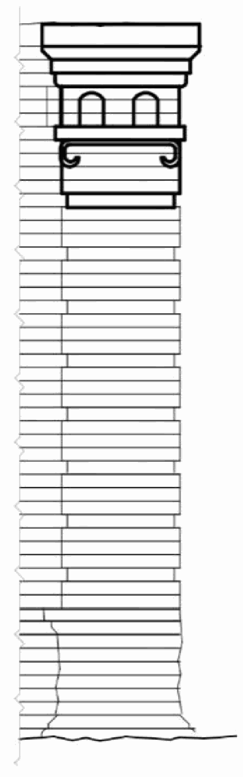  Профиль стены  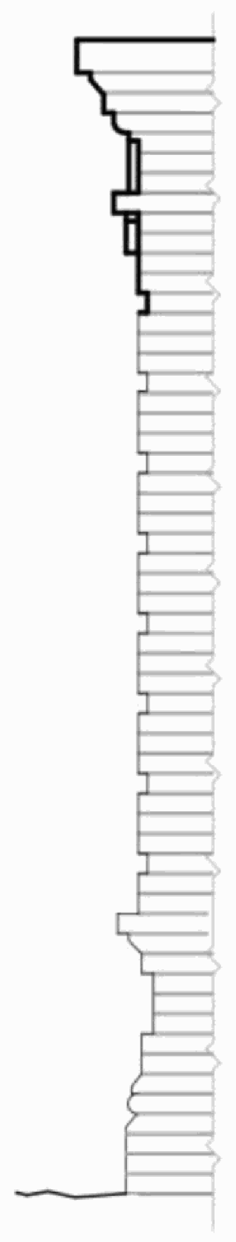
 |  | подоконные горизонтальные ширинки с угловыми выступами | 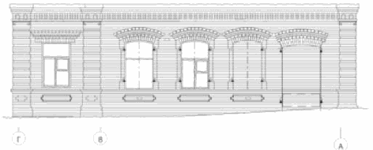  Профиль стены  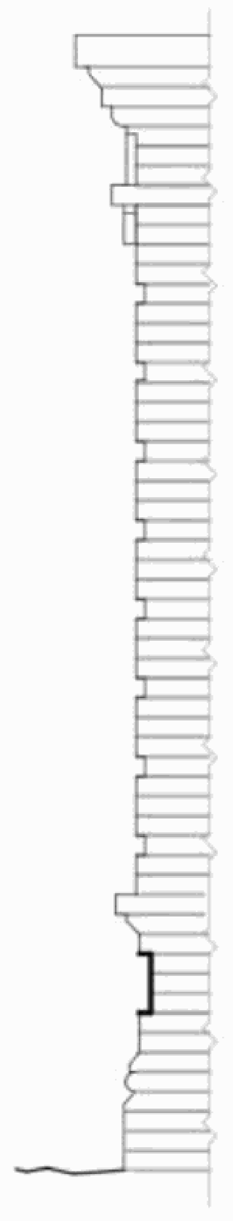
 |  | отлив оконных проемов, выполненный в виде единой однорядной подоконной полочки, опирающейся на ряд из скошенных под углом 45° кирпичей | 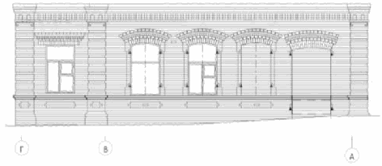  Профиль стены  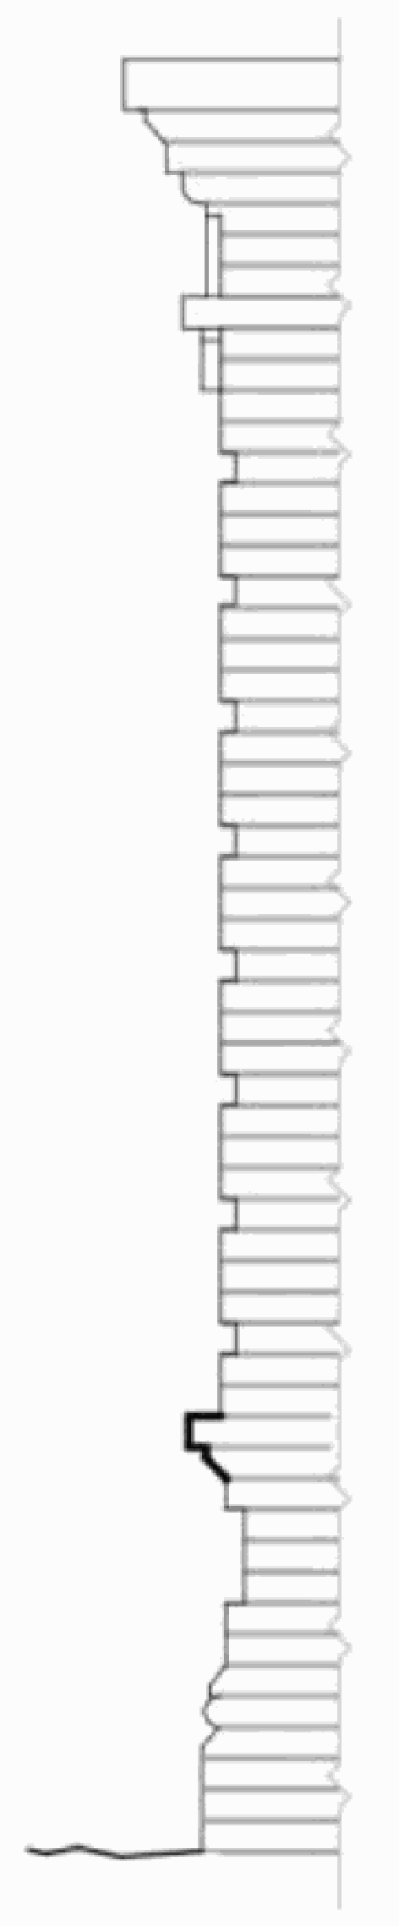
 |  | декоративное убранство проемов основного объема здания кон. XIX в.  (3 оконных и одного первоначально дверного в северо-западной части фасада, с поздней закладкой подоконного пространства):  - лучковые перемычки оконных проемов;  - двухступенчатые лучковые сандрики с сухариками и профилем в венчающей части в виде обратного полувалика с выступом оконных проемов;  - наличники с пьедесталами и ушками оконных проемов;  - лучковая клинчатая перемычка первоначально дверного проема;  - двухступенчатый лучковый сандрик с сухариками и профилем в венчающей части в виде обратного полувалика с выступом первоначально дверного проема | 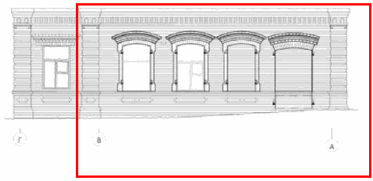  Профиль стены  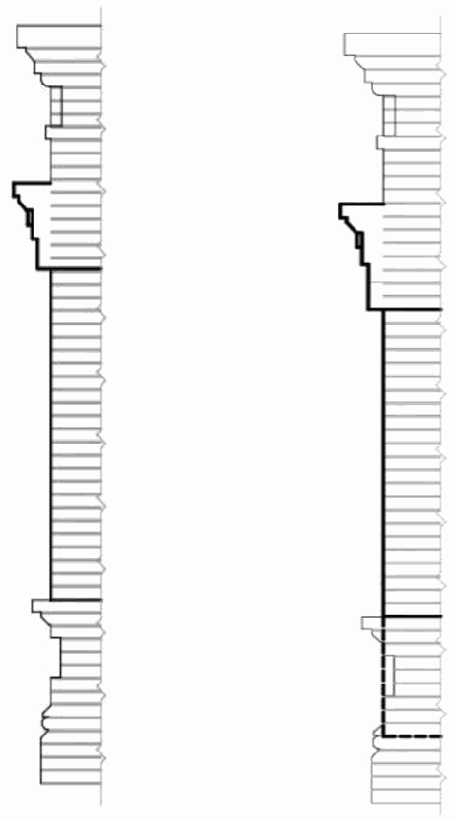  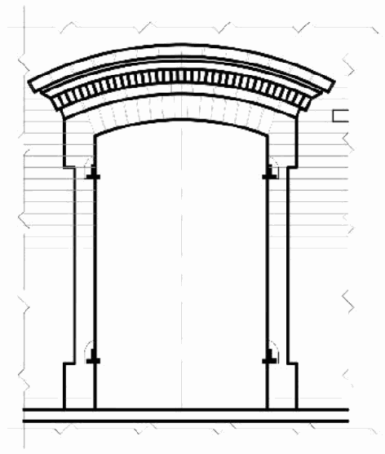  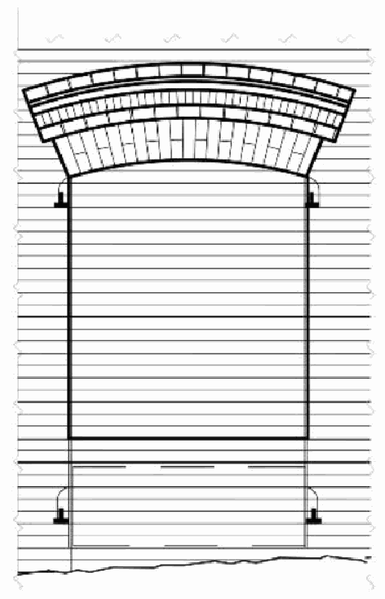
 |  | подлинные кованые подставы для ставен оконных и дверного проемов | 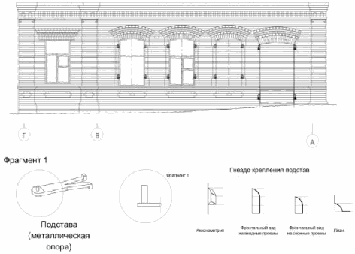
 |  | декоративное убранство оконного проема одноэтажной пристройки к юго-западному фасаду основного объема здания кон. XIX в. в 1 световую ось:  развитый двухступенчатый прямой сандрик с сухариками и профилем в венчающей части в виде прямой полочки | 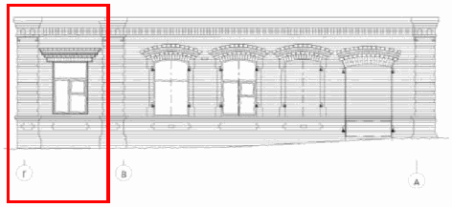  Профиль стены  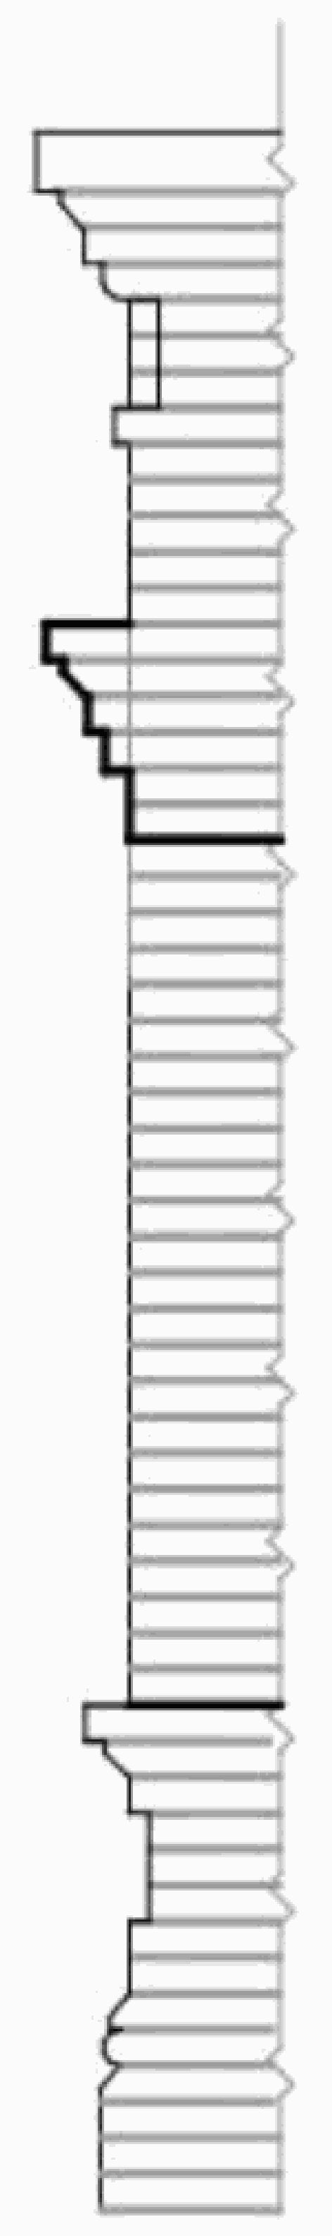  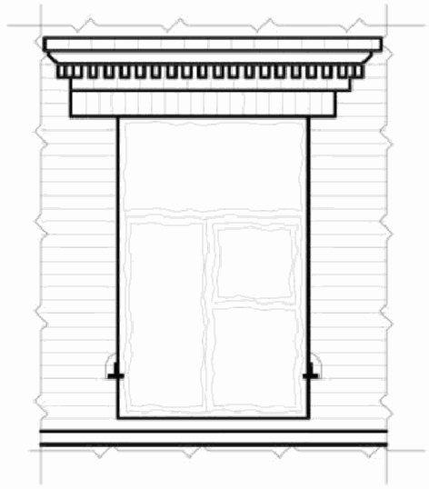
 |  | трехрядный фриз в границах основного объема здания кон. XIX в. в виде пилы, выделенный снизу прямым пояском;  сложнопрофилированный трехступенчатый венчающий карниз малого выноса, завершенный одним рядом кладки (тычок на ребро) | 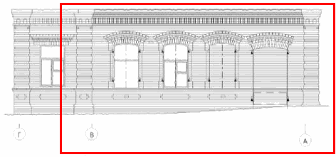  Профиль стены  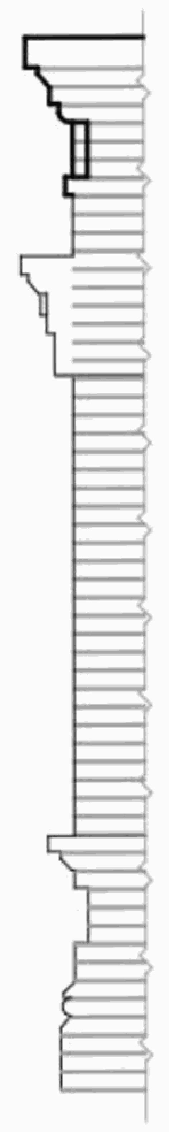  Фронтальный вид  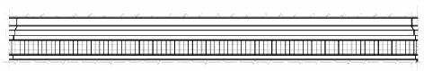  План  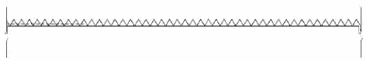
 |  | трехрядный фриз одноэтажной пристройки к юго-западному фасаду основного объема в 1 световую ось в виде пилы, выделенный снизу прямым пояском;  сложнопрофилированный трехступенчатый венчающий карниз малого выноса | 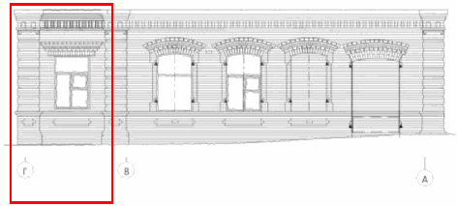  Профиль стены  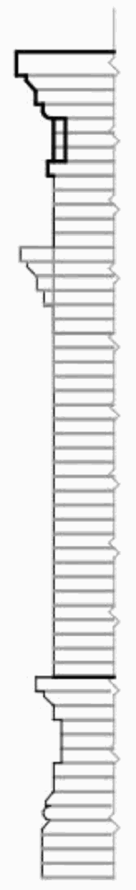  Фронтальный вид  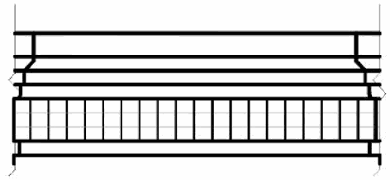  План  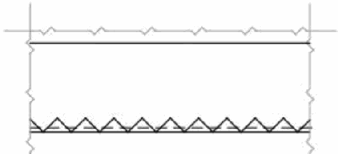
 |  | парапет одноэтажной пристройки к  юго-западному фасаду основного объема здания кон. XIX в.  в 1 световую ось | 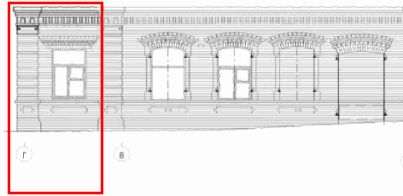  Профиль стены  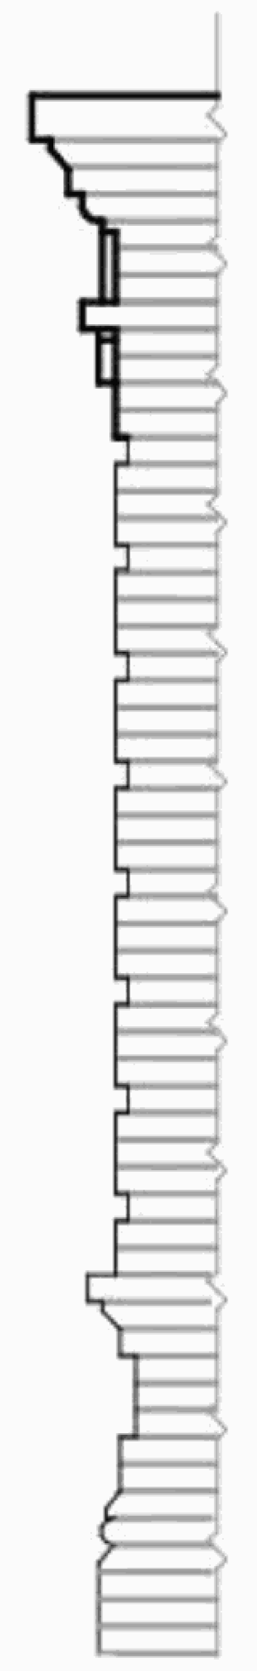  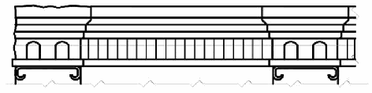
4 | Композиционное решение и архитектурно-художественное оформление северо-восточного фасада со стороны ул. Невской | характер, ритм и размер вертикального и горизонтального членения фасада, в том числе флигеля в 1 световую ось северо-западного фасада, их декоративное убранство, включающее в том числе следующие элементы: | 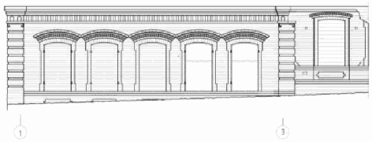  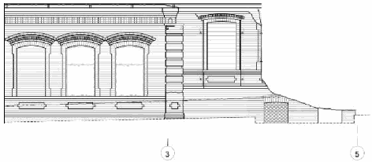
 |  | незначительно выступающий из плоскости стены кирпичный цоколь в границах основного объема здания кон. XIX в. со слабовыраженной бровкой, образованной выпуском профилированного кирпича | 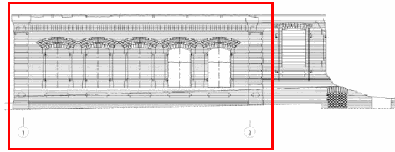  Профиль стены  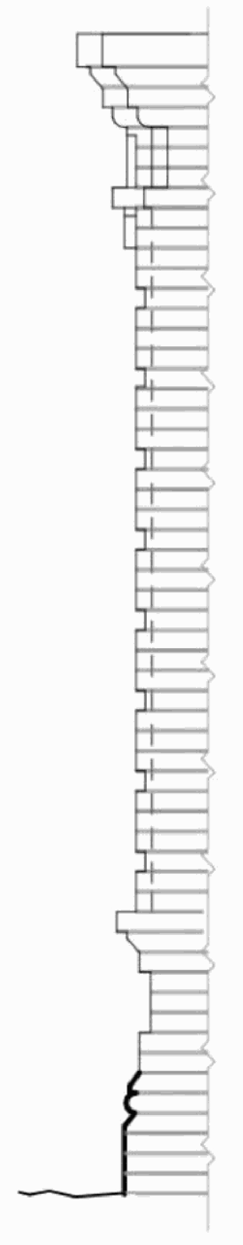  Фронтальный вид  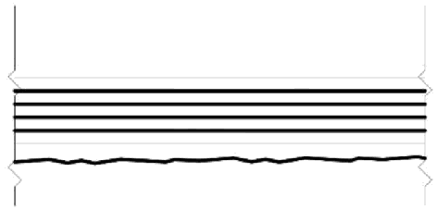
 |  | базы муфтированных плоских пилястр на флангах основного объема здания кон. XIX в., их декор в виде цоколей, образованных выпуском одного порядка кладки, контррельефные ширинки в форме креста | 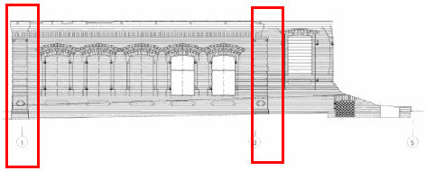  Профиль стены  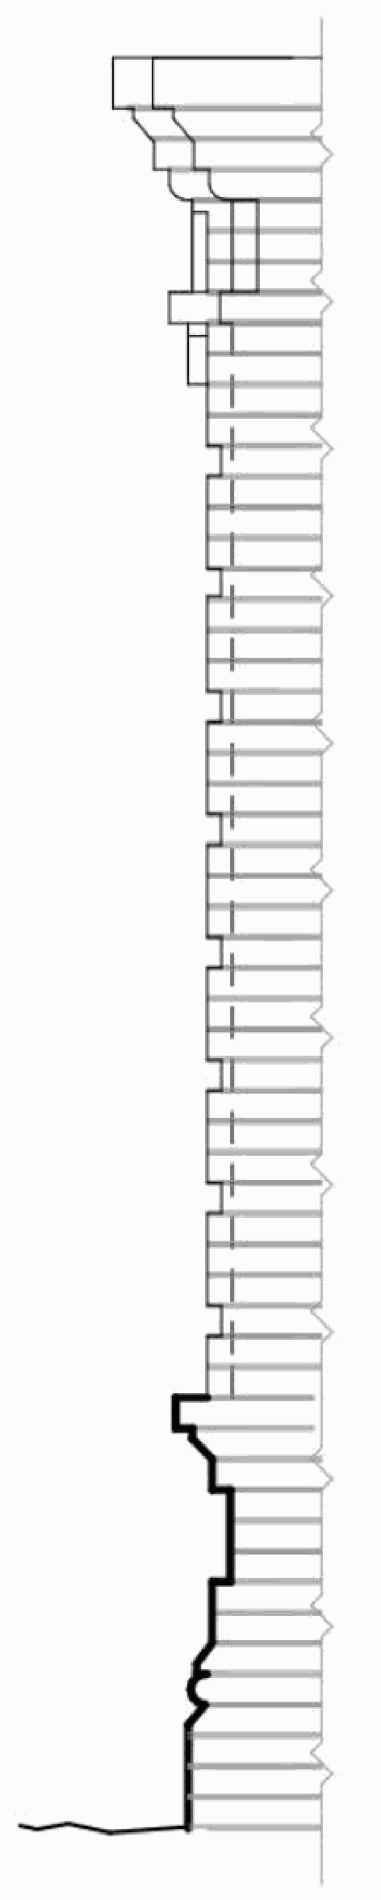  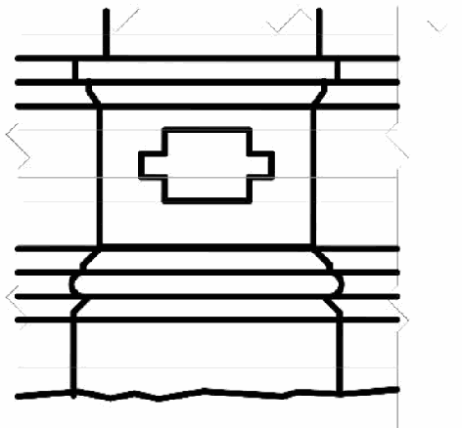
 |  | муфтированные плоские пилястры на флангах основного объема здания кон. XIX в. | 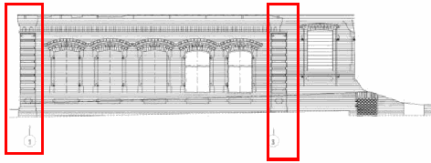  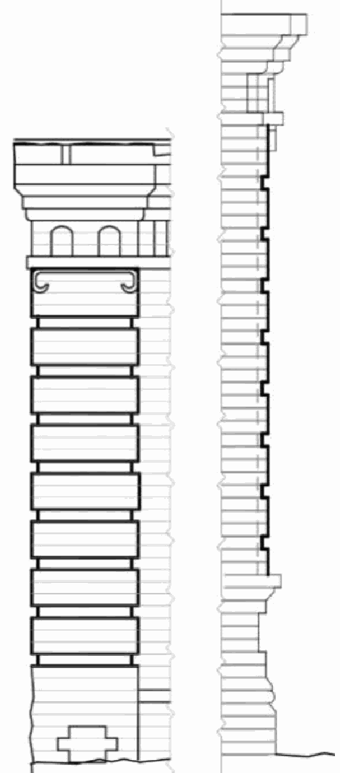
 |  | завершения муфтированных плоских пилястр на флангах основного объема здания кон. XIX в. в виде двух арок и карнизов со стилизованными балюстрами под ними | 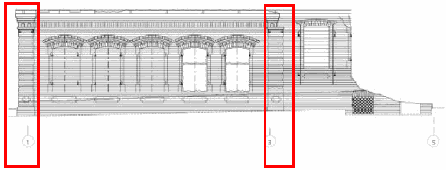  Профиль стены  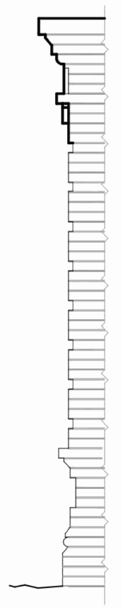  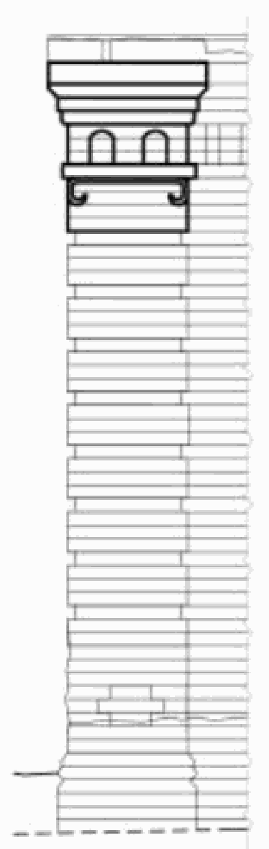
 |  | отлив оконных проемов в границах основного объема здания кон. XIX в., выполненный в виде единой однорядной подоконной полочки, опирающейся на ряд из скошенных под углом 45° кирпичей | 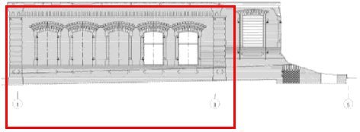  Профиль стены  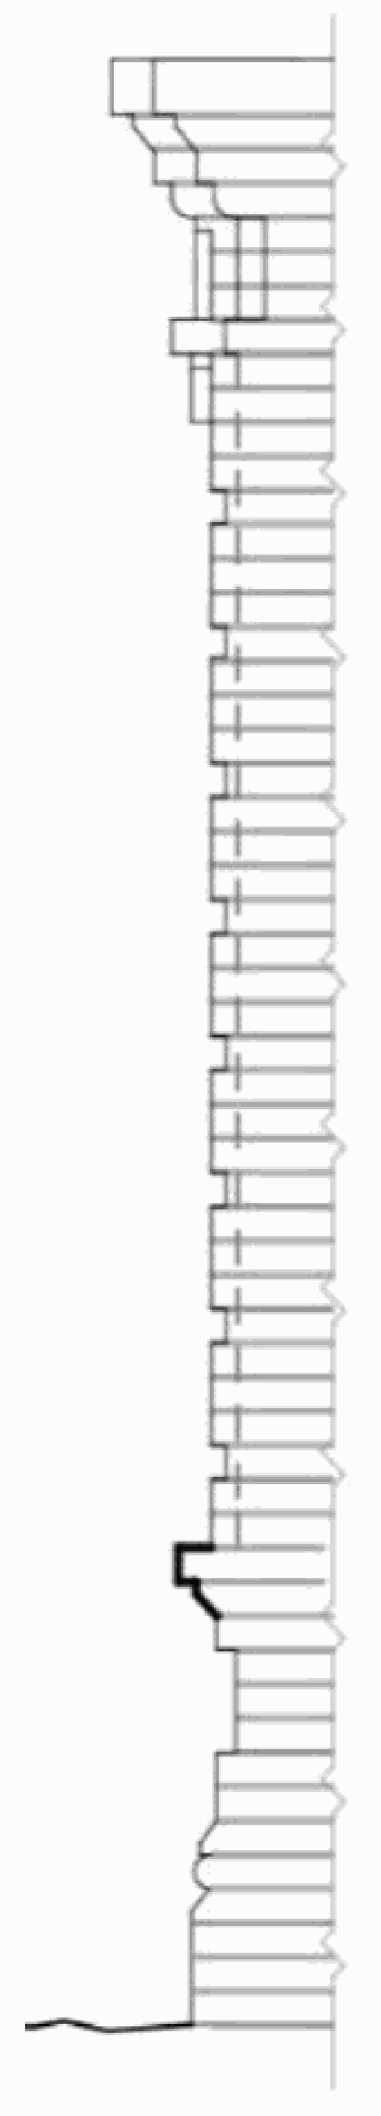
 |  | декоративное убранство 5 оконных проемов основного объема здания кон. XIX в.:  - лучковые перемычки проемов;  - наличники с пьедесталами и ушками;  - трехступенчатые лучковые сандрики с сухариками и профилем в венчающей части в виде обратного полувалика с выступом | 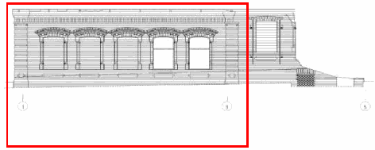  Профиль стены  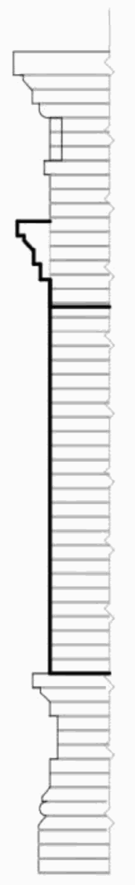  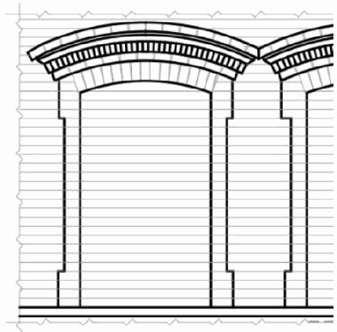
 |  | подлинные кованые подставы для ставен оконных и дверных проемов | 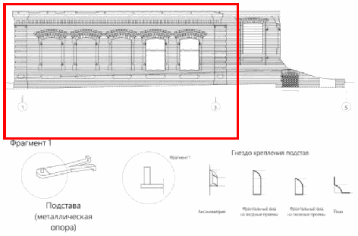
 |  | трехрядный фриз в виде пилы в границах основного объема здания кон. XIX в., выделенный снизу прямым пояском; сложнопрофилированный трехступенчатый венчающий карниз малого выноса, завершенный одним рядом (тычок на ребро) | 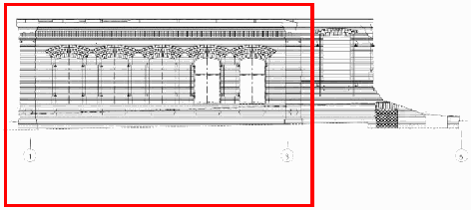  Профиль стены  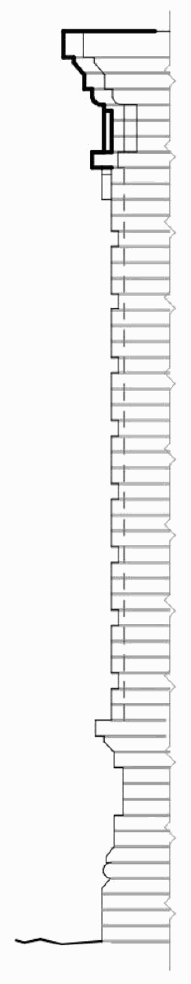  Фрагмент плана  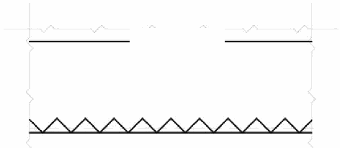
 |  | отлив оконного проема, сохранившейся части флигеля северо-западного фасада, выполненный в виде единой однорядной подоконной полочки, опирающейся на ряд из скошенных под углом 45° кирпичей | 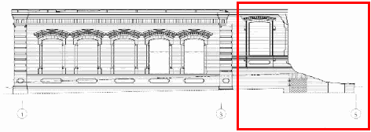  Профиль стены  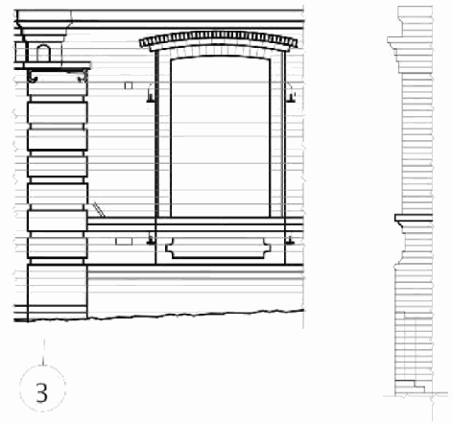
 |  | декоративное убранство проема сохранившейся части флигеля северо-западного фасада (первоначально дверного с поздней закладкой подоконного пространства и заужением откосов):  - лучковая перемычка проема;  - наличники с пьедесталами и ушками;  - трехступенчатый лучковый сандрик с сухариками и профилем в венчающей части в виде обратного полувалика с выступом | 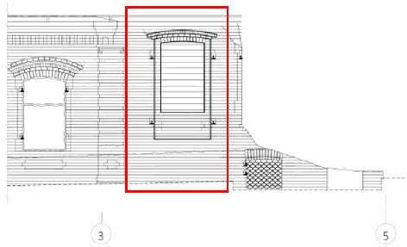  Профиль стены  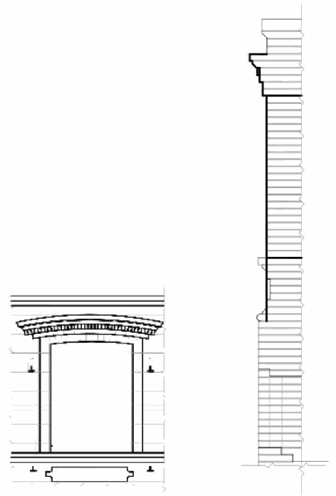
 |  | подоконная горизонтальная ширинка с угловыми выступами | 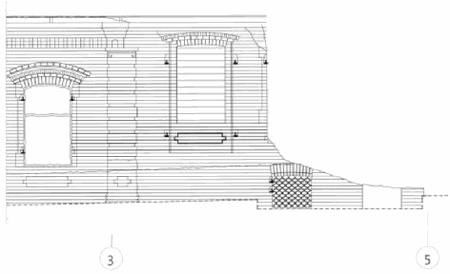  Профиль стены  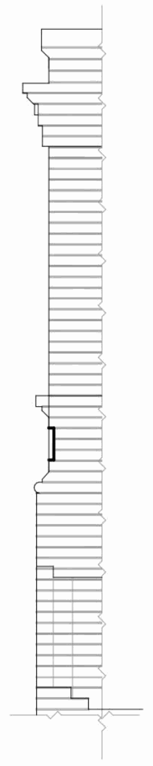
 |  | простенок и левый откос (правый не сохранился) с наличником, ушком и пьедесталом второго оконного проема сохранившейся части флигеля северо-западного фасада | 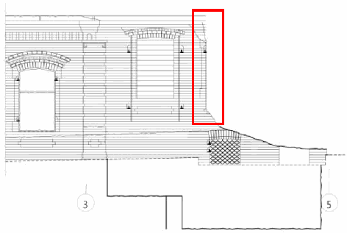  Вид со стороны ул. Невская  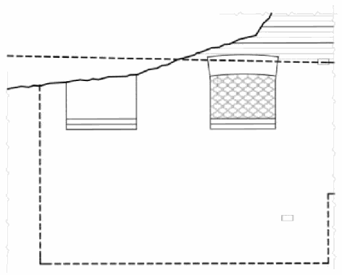  Вид со стороны двора
 |  | участок стены подвала сохранившейся части флигеля северо-западного фасада с 2 оконными проемами; | 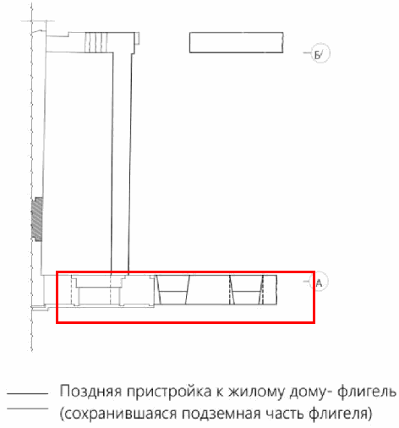
 |  | лучковая клинчатая перемычка проема в виде 2 рядов кирпичей "тычок на ребро" | Вид со стороны ул. Невская  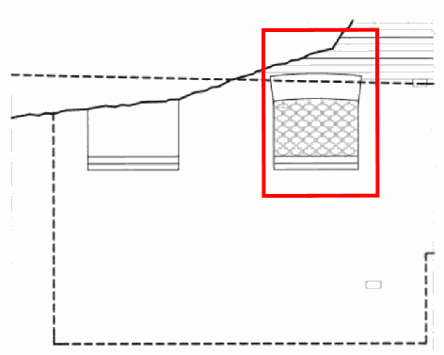  Вид со стороны двора
 |  | подлинная кованая кубоватая решетка подвального оконного проема флигеля;  два кованых подстава под ставни подвального окна | 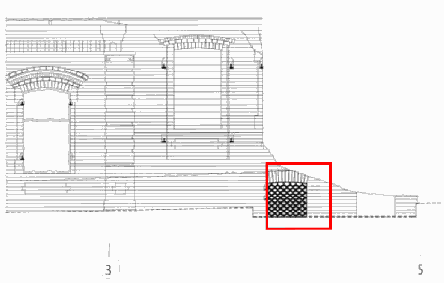  Профиль стены  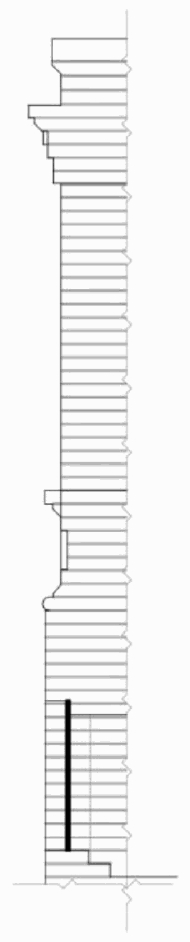  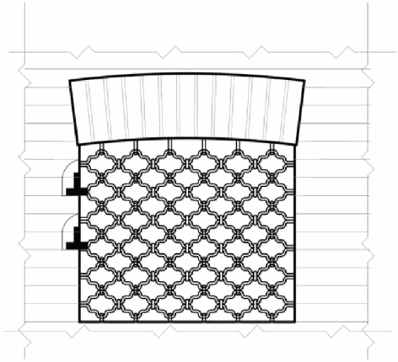
5 | Композиционное решение и архитектурно-художественное оформление северо-западного (дворового) фасада основного объема здания кон. XIX в. и одноэтажной пристройки в 1 световую ось к юго-западному фасаду | характер, ритм и размер вертикального и горизонтального членения фасада, его декоративное убранство, включающее в том числе следующие элементы: | 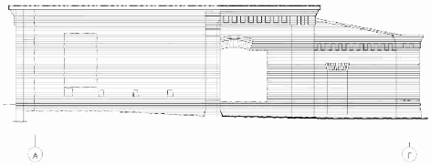  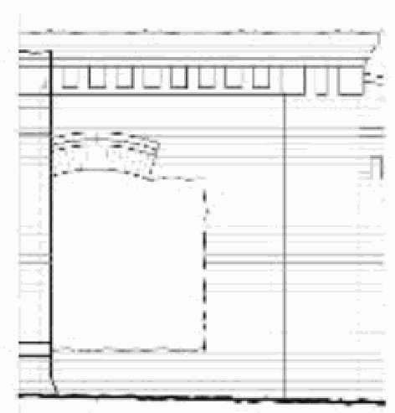
 |  | в границах основного объема здания кон. XIX в.: | 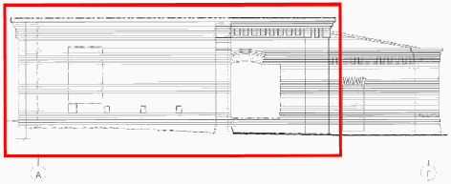
 |  | - лучковая клинчатая перемычка проема и лучковый сандрик, образованный выпуском кирпича; | 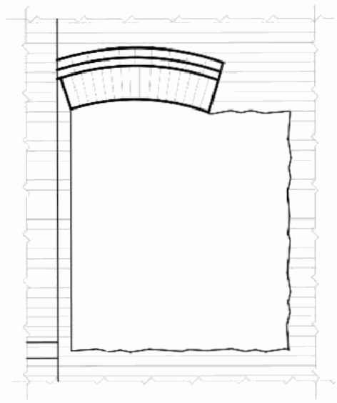
 |  | - городчатый фриз и двухступенчатый венчающий карниз малого выноса; | 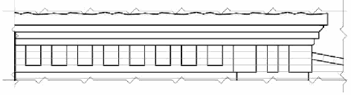
 |  | в границах одноэтажной пристройки в 1 световую ось к юго-западному фасаду: | 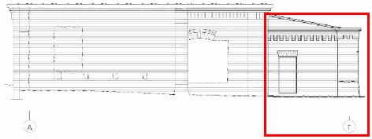  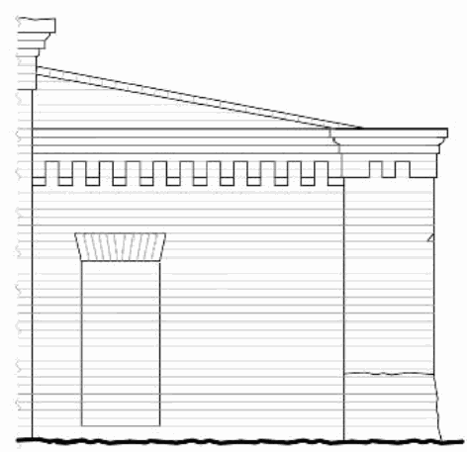
 |  | - проем (заложенный) с клинчатой перемычкой; | 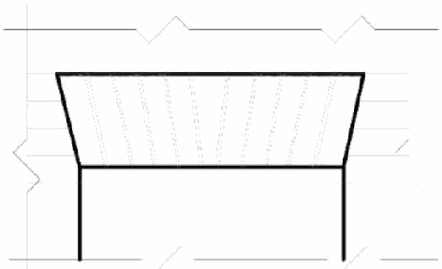
 |  | - городчатый фриз и двухступенчатый венчающий карниз малого выноса; | 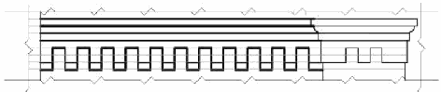
 |  | - плоская угловая лопатка с городчатым завершением и венчающей трехрядной капителью, с профилем, соответствующим венчающему карнизу | 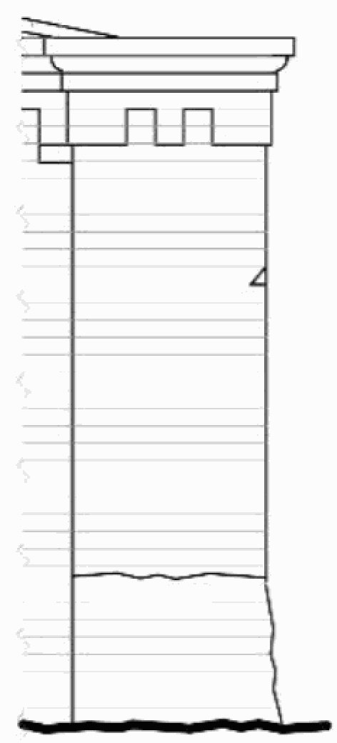
6 | Композиционное решение и архитектурно-художественное оформление юго-западного (дворового) фасада одноэтажной пристройки к юго-западному фасаду | характер, ритм и размер вертикального и горизонтального членения фасада пристройки, его декоративное убранство, включающее в том числе следующие элементы: | 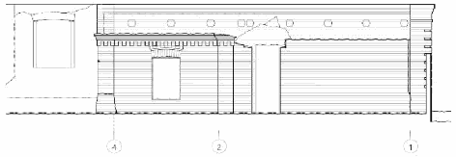
 |  | - плоские угловые лопатки на флангах; огибающая муфтированная лопатка на южном фланге; | 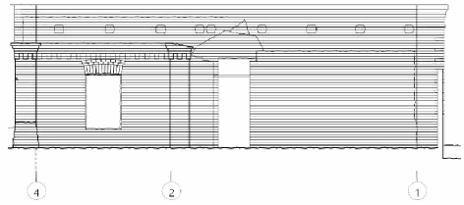  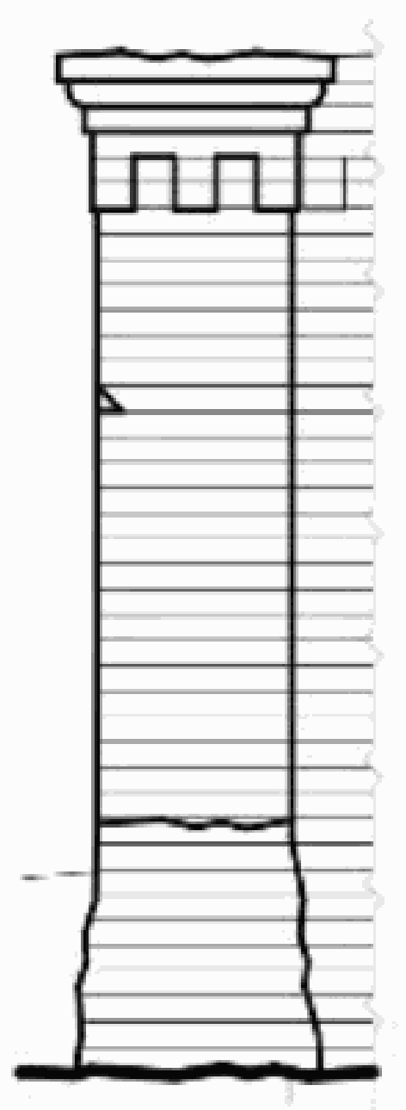
 |  | - оконный проем с лучковой клинчатой перемычкой;  - двухрядный лучковый сандрик, образованный выпуском кирпича; | 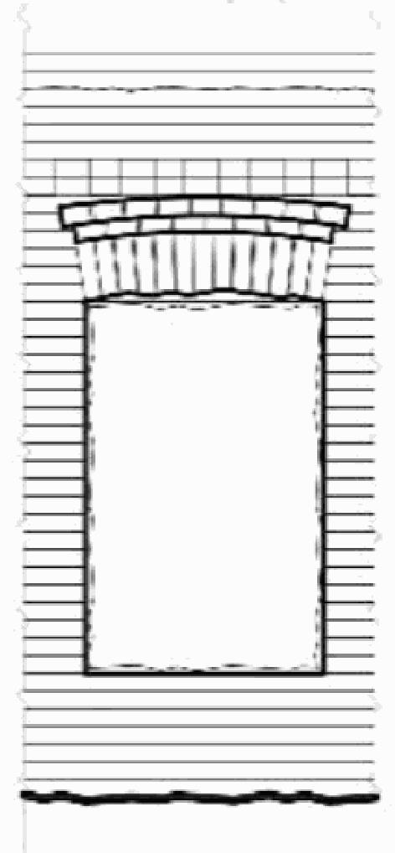
 |  | - городчатый фриз и двухступенчатый венчающий карниз малого выноса | 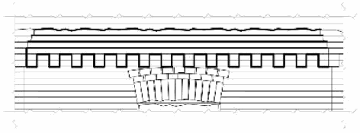
7 | Фрагмент юго-западного фасада сохранившейся части одноэтажной пристройки - флигеля в 1 световую ось к северо-западному фасаду | архитектурные элементы: | 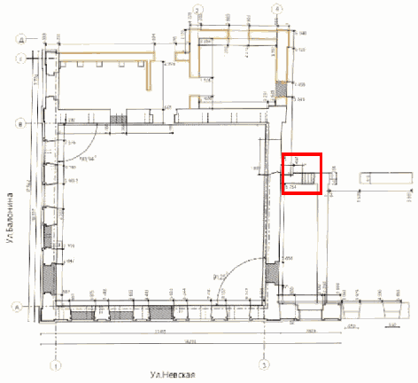
 |  | - правый откос оконного проема флигеля;  - пята лучковой перемычки оконного проема флигеля; | 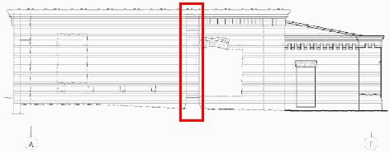
 |  | - прямоугольная ниша в месте примыкания к декорированному оконному проему северо-западного фасада здания | 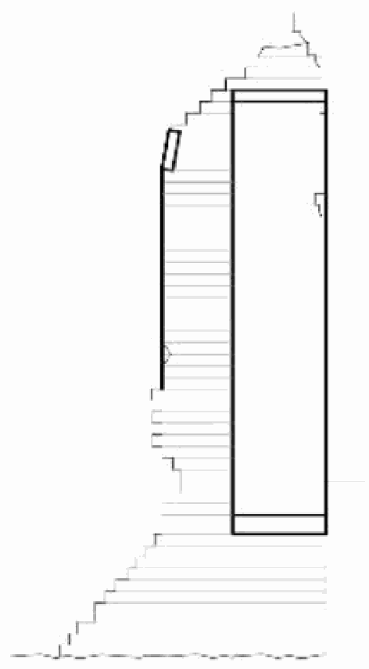
8 | Материалы и характер обработки фасадов | открытая кирпичная кладка стен и декоративных элементов из красного полнотелого керамического кирпича на известковом растворе, тип кладки - верстовая, высота 10 рядов - 740 мм | 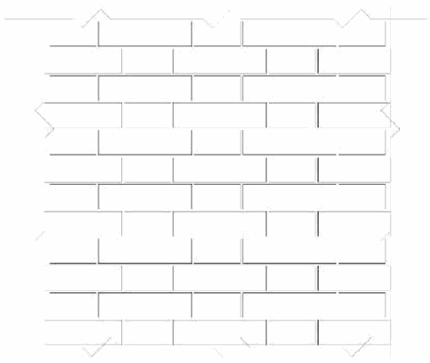
9 | Принципиальная конструктивная схема здания | фундаменты, капитальные стены их конструкции и материалы

